Конспект занятия внеурочной деятельности с использованием среды программирования Scratch.
Тема: «Интерактивный плакат г.о. Королёв»

Составитель:
Свербеева Екатерина Владимировна
учитель начальных классов
МБОУ СОШ13 г.о.Королёв

Тема занятия: Создание интерактивного плаката « г.о.Королёв »
Тип занятия: «открытие» нового знания
Форма занятия: практическое занятие с использованием среды программирования SCRATCH.
Цель занятия: формирование опыта
Задачи:
- Образовательные: - научить приемам программирования в SCRATCH -- создать интерактивный плакат
- Развивающие: -формировать креативность, воображение
- соблюдать точность и аккуратность работы
- способствовать развитию речи, мыслительной деятельности учащихся
3. Воспитательные: -воспитывать интерес к истории
4. Здоровьесберегающая: -создать благоприятные условия на уроке для сохранения здоровья школьников
Методы обучения: словесный, наглядно-демонстративный, практический, объяснительно-иллюстративный.
Используемые приемы обучения: прием предъявления информации, прием работы с объектами: фон, спрайт, фон костюм, звук.
Оборудование: ноутбуки с установленной программой SCRATCH или выходом в интернет.
«Интерактивный плакат» инструкция по созданию:
Сегодня мы изготовим плакат, в котором сможем интересно преподнести информацию о нашем наукограде.
- Открываем SCRATCH
- Выбираем «Создавай»
- Устанавливаем «РУССКИЙ ЯЗЫК»
- Загружаем файл с фоном г.Королев (фон нужно сначала установить на компьютер, т.к. нужного в программе нет)
- Убираем «спрайт» кота.
- Заходим в библиотеку «спрайтов» и выбираем круглую кнопку
(Button 1) . Ей мы отметим достопримечательности на фоновом изображении.
- Уменьшим кнопку в графе «размер» до 20.
- Поместим кнопку на нужном изображении (о котором хотим узнать информацию)
- Создадим скрипт для памятника С.П. Королёва Используем группу «Внешний Вид». В графе, после слова «ГОВОРИТЬ», вставляем информацию о достопримечательности. Он должен задерживаться на экране 10 секунд.
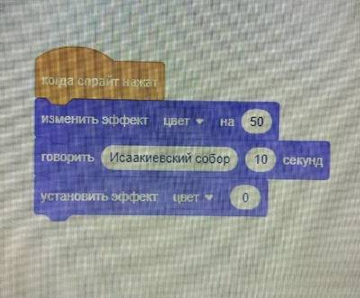
- Щелкнем на кнопку «ДОБАВИТЬ РАСШИРЕНИЕ» в левом нижнем углу. Выберем нужное расширение. Составим скрипт.
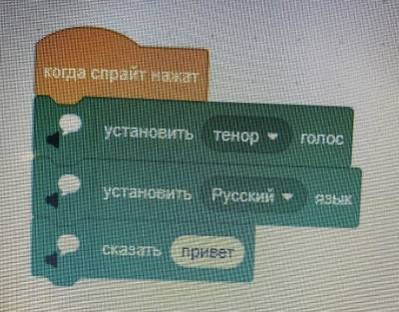
- Можно выбрать тембр голоса, установить Русский язык, а вместо ПРИВЕТ, написать фразу, которая должна прозвучать. Фраза не должна быть длинной. Вот, что у нас получилось.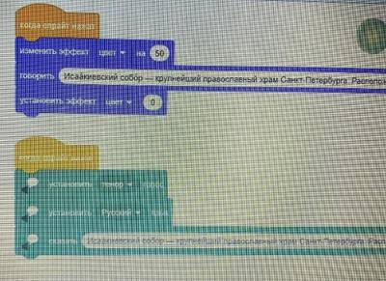
- При нажатии на кнопку Button 1, мы слышим информацию о данной достопримечательности.
- Можно дублировать спрайт Button 1 столько раз, сколько необходимо (сколько достопримечательностей нужно ответить на плакате). Для этого нажимаем на спрайт Button 1 правой кнопкой мыши. В контекстном меню выбираем «ДУБЛИРОВАТЬ».
- Выполняем такие же команды (с пункта 8) для всех достопримечательностей. Можно дублировать информацию для остальных спрайтов. Главное, ставить в графу для воспроизведения, информацию о выбранном объекте.
- Наш проект готов! Можно ознакомиться с ним по ссылке, вы:
https://scratch.mit.edu/projects/615693300
С помощью SCRATCH можно создавать и другие плакаты. Такие плакаты могут помочь в изучении основных школьных предметов, а также, расширить кругозор.

